OBJET

Ta instrukcja pozwoli spawaczom i/lub operatorom na kontrolę wizualną celem sprawdzenia i zatwierdzenia spoin

DIFFUSION

Spawanie

DateDescription des changements

Rédigé par : Ph. FERRANT (FR IWT 00652)Vérifié par :F. SERVANTApprouvé par :M.GIRARDCLOS

Sprawdzanie spoiny powinno być przeprowadzone w zakresie samokontroli przez spawacza i/lub operatora.

Ten dokument ma zastosowanie w produkcji wg norm NF EN ISO 5817 dla stali. Wymiary wskazane są w milimetrach i zostały określone w zaokrągleniu biorąc pod uwagę realizm.

Wady mogą być łatwo wykryte i wyeliminowane przez spawacza lub operatora przed kontrolą przełożonego, kontrolera lub ewentualnie klienta.

Uwaga, istotna wada (np. rysa, pęknięcie) wymagająca naprawienia, musi być natychmiast zgłoszona do przełożonego celem zarejestrowania jej i zgłoszenie niezgodności z normą wewnętrzną.

Typ wad | Wizualizacja was | Kryterium akceptacji  ISO 5817 Cl. Cet D | Przykład
Pękniecie/rysa  Pękniecie kraterowe | / | Niedopuszczalne | 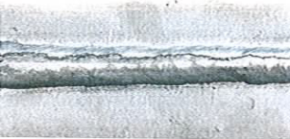
Pecherze | / | Niedopuszczalne | 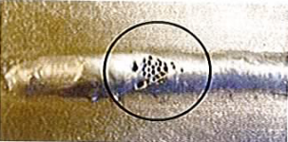
Nakłucie odizolowane | / | Średnica max. 2mm | 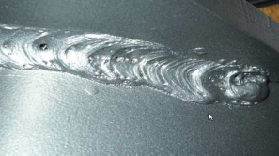
Zła fałda | 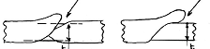 | Niedopuszczalne | /
Krater na końcu ściegu | 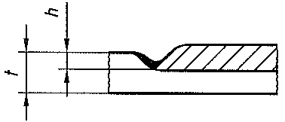 | H (wysokość) max. 1mm | 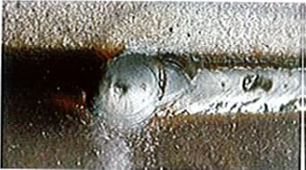
Brak łączenia (brak wtopu, pozwijany spaw) | 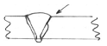 | Niedopuszczalne | 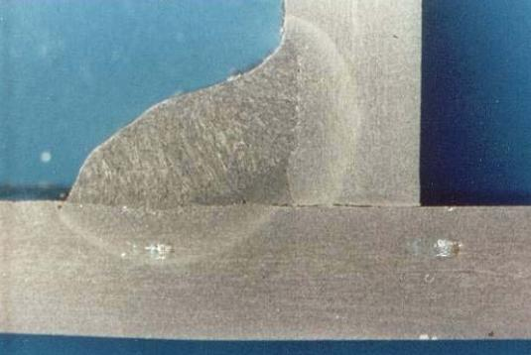
Brak wtopu w graniu spoiny | 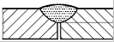 | Niedopuszczalne | 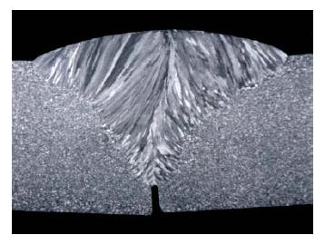
Rów lub wgniecienie | 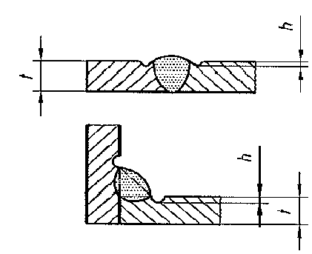 | h (wysokość) max 0.5mm  Lekkie przejście wymagane | 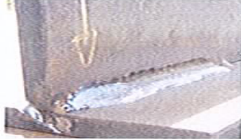
Nadmiar wtopu | 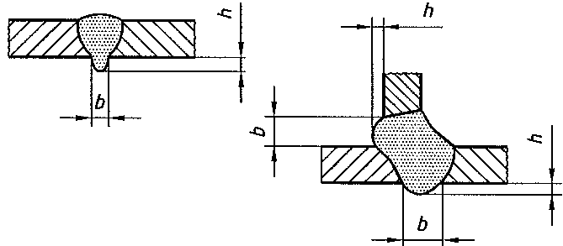 | h max. 4mm | /
Zapadnięcie  Brak grubości | 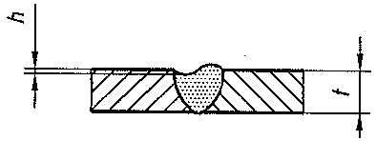 | h max. 1mm  Lekkie przejście wymagane | /
Wgniecenie grań spoiny | 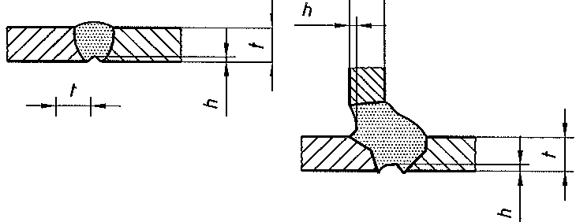 | h max. 1mm  Lekkie przejście wymagane | /
Nadmierny luz  (ryzyko zerwania, korozji..) | 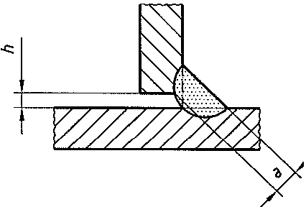 | h max <1,5mm | 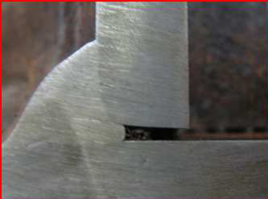
Różne wady | Uderzenie łuku , rozruch przypadkowy, uderzenie od szlifowania… | Niedopuszczalne | 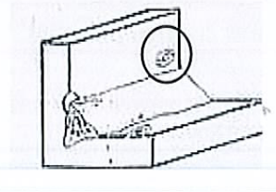
Natrysk przylegający (osad) | Akceptacja zależy od zastosowania | Niedopuszczalne na części widocznej | 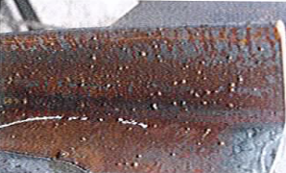

Nadmierna grubość spoiny czołowej
Wizualizacja | Grubość « t » | Tolerancja  (Base ISO 5817 Cl. C et D)  h max = | Przyklad
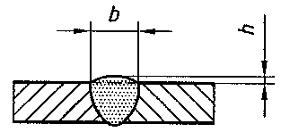 | 3 do 5 | 2 | 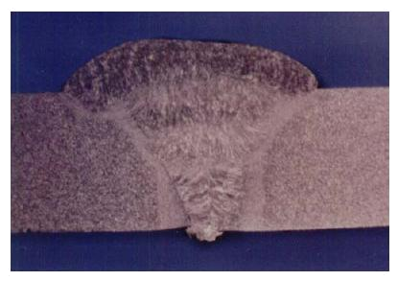
 | 6 do 8 | 2.5
 | 10 do 12 | 3
 | 14 do 20 | 4
 | >20 | 5

Nadmierna wypukłość spoiny pachwinowej
Wizualizacja | Ścieg spoiny « a » | Tolerancja  (Base ISO 5817 Cl. C et D)  h max = | Przyklad
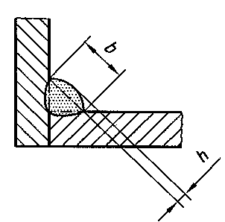 | 2.5 | 1.5 | 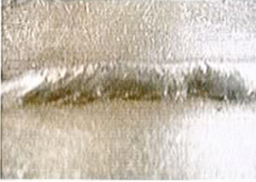
 | 3 do 5 | 2
 | 6 do 8 | 3
 | 10 do 12 | 4
 | >12 | 5

Asymetria spoiny pachwinowej
Wizualizacja | Ścieg spoiny « a » | Tolerancja  (Base ISO 5817 Cl. C et D)  h maxi = | Przyklad
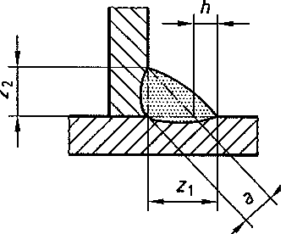 | 2.5 | 1.5 | 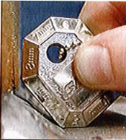
 | 3 do 5 | 2.5
 | 6 do 8 | 3
 | 10 do 12 | 3.5
 | >12 | 4

Niewystarczająca lub nadmierna nominalna grubość spoiny pachwinowej
Wizualizacja | Ścieg spoiny « a » | Tolerancja  (Base ISO 5817 Cl. C et D)  a mini = | Tolerancja  (Base ISO 5817 Cl. C et D)  a maxi =
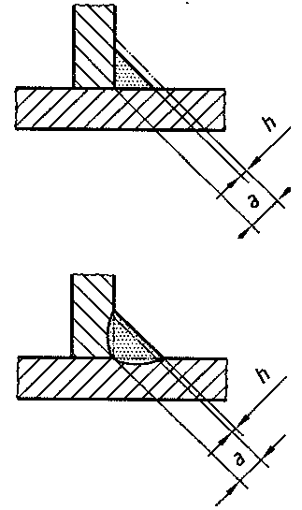 | 2.5 | 2.5 | 3
 | 3 | 3 | 4.5
 | 4 | 4 | 5.5
 | 5 | 5 | 7
 | 6 | 6 | 8
 | 8 | 8 | 10.5
 | 10 | 10 | 13
 | 12 | 12 | 15

